Suivi inondations de juillet 2021
Madame,
Monsieur,
Le Conseil communal souhaite aider les propriétaires des bâtiments touchés par les inondations de juillet 2021 en leur proposant une aide financière pour équiper leur bien d’une protection individuelle (système de barrière anti-crue, voir illustration au verso).
Ce projet sera co-financé en partie par la Commune et par la Croix-Rouge de Belgique. En fonction des retours de cette enquête, nous pourrons déterminer le montant de l’aide à octroyer. Une partie de l’investissement restera cependant à charge du propriétaire.
Nous avons besoin de vous pour établir l’inventaire des besoins et estimer les moyens financiers à mobiliser. En fonction des résultats obtenus, le montant de l’aide pourra être déterminé.
Aussi, nous souhaitons établir un cadastre des bâtiments touchés, mieux connaître l’ampleur du sinistre, les points d’entrée d’eau ainsi que la fréquence des inondations.
L’objectif du projet est de réduire la vulnérabilité des biens face aux inondations et donc de mieux protéger les bâtiments et leurs habitants. Un bâtiment mieux protégé aide également ses occupants à abaisser la pression psychologique et garder plus de sérénité à l’annonce de fortes pluies.
Pour toute question, vous pouvez contacter le Service logement de la Commune : Madame Amélie Clarinval au 084.37.01.82.
Ce document doit être déposé ou renvoyé par le propriétaire du bien et par courrier postal à l’administration communale, rue de Hotton, 1 à 6987 Rendeux ou transmis par mail : amelie.clarinval@rendeux.be pour le 01 juin 2022.
Déjà, merci pour votre collaboration.
Rendeux, le 06 mai 2022
Pour le Collège,

Marylène NOËL, Cédric LERUSSE,
Directrice générale. Bourgmestre.
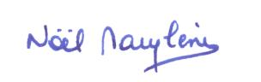

Pour exemple :
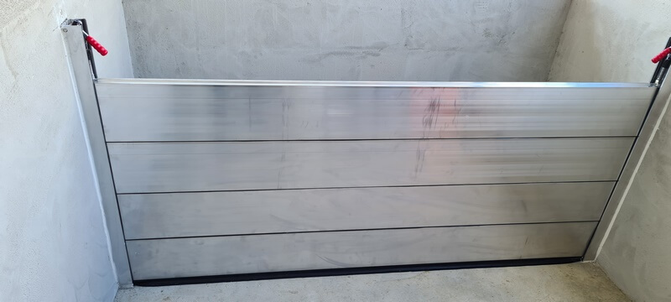

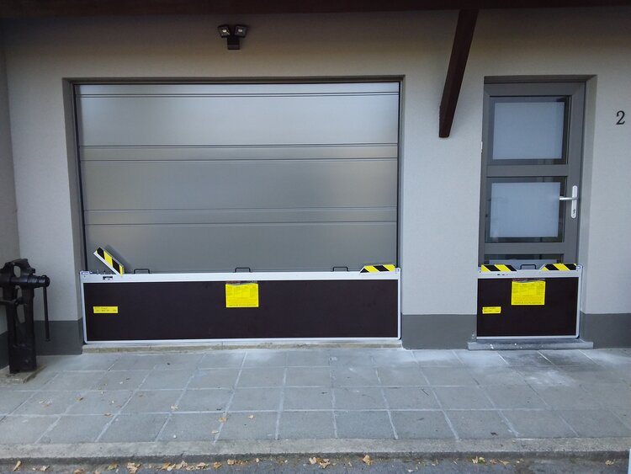
Enquête inondation 2021
Adresse du bâtiment touché : | Rue………………………………………n° ……….
Coordonnées du propriétaire :  Nom, prénom  Adresse  N° de téléphone ou GSM  Mail | …………………………………………………………  Rue …………………………………….n° ………….  CP ……. Localité : ………………………………….  Pays : …………………………………………………  …………………………………………………………  …………………………………………………………
Affectation du bien touché | - Logement du propriétaire  - Logement mis en location  - Seconde résidence  - Gîte  - Commerce  - Autre : …………………………………………

Origine de l’inondation (plusieurs réponses possibles) :
☐Débordement d’un cours d’eau
- Ourthe
- Ruisseau
☐ Ruissellement d’eau
- Provenant de la voirie
- Provenant des abords
☐ Refoulement d’égouts
☐ Autre (préciser : ......................................................................................)
☐ Je ne sais pas
Fréquence des inondations
Votre bâtiment avait-t-il déjà été touché par des inondations avant l’année dernière ?
OUI – NON (nombre de fois au cours des 10 dernières années : ……)
Caractéristiques du bâtiment : Quelles parties du bâtiment ont été touchées par l’inondation ?
☐ Le sous-sol
☐ Le garage
☐ Les pièces de vie
☐ Autre : ………………………………………………….

Ampleur du sinistre
Combien de cm d’eau avez-vous observés :
Dans la cave : …………….. cm
Dans le garage : …………….cm
A l’intérieur de votre habitation : ………………….cm
Autre(s) dommage(s) :………………………………………………………………………………
…………………………………………………………………………..……………………………...
Entrées de l’eau via les baies : Par quelles baies l’eau est-elle entrée dans le bâtiment ?
Par les soupiraux :
Nombre de soupiraux concernés : ………………………………………………………….
Dimensions (prendre la mesure de l’ouverture et non du châssis) :
Soupirail 1 :………..Soupirail 2 : …………Soupirail 3 :………….Soupirail 4 :………...
Par les portes du garage :
Nombre de porte(s): ………………………………………………………………………….
Dimensions (prendre la mesure de l’ouverture et non du châssis) :
Porte 1 :………………………....Porte 2 :………………………………………………….
Par les portes et les portes-fenêtres :
Nombre de baies extérieures concernées : ……………………………………………….
Dimensions (prendre la mesure de l’ouverture et non du châssis) :
Porte 1 :…………....Porte 2 : …..………Porte 3 : ……….….Porte 4 :…………………..
Souhaitez-vous bénéficier d’une aide financière pour contribuer à la mise en place d’un système de protection individuelle ?
☐ OUI
☐ NON
Pourriez-vous joindre une ou plusieurs photos du bâtiment ?
Avez-vous quelque chose d’autre à mentionner à propos de ces inondations ?
………………………………………………………………………………………………………………………………………………………………………………………………………………………………………………………………………………………………………………………………………………………
Merci de votre collaboration.

